Муниципальное Образовательное Учреждение
«Дубровская средняя образовательная школа»
Опыт работы по теме: «Развитие интеллектуальных способностей у детей старшего дошкольного возраста с использованием блоков Дьенеша»
В условиях быстро меняющейся жизни от человека требуется не только владение знаниями, но и – в первую очередь – умение добывать эти знания самому, мыслить самостоятельно и творчески. На современном этапе обучения особая роль отводится нестандартным дидактическим средствам. Одним из таких средств являются логические блоки, разработанные венгерским психологом и математиком Дьенешем.
Таким образом для реализации данной темы нами были поставлены цель и задачи:
Цель: развивать логическое мышление у детей старшего дошкольного возраста через использование логических блоков Дьенеша.
Задачи:
1. Развивать логическое мышление, умение выявлять свойства в объектах, называть их, сравнивать, обобщать объекты по их свойствам (по одному, двум, трем, объяснять сходства и различия объектов. Развивать способность к логическим действиям и операциям. Развивать творческие способности, воображение, фантазию.
2. Формировать умение рассуждать, обосновывать свои суждения, развивать элементы монологической речи, умение строить грамматически правильные предложения.
3. Воспитывать самостоятельность, инициативу, настойчивость в достижении цели, преодолении трудностей.
Реализация поставленных задач способствует развитию у детей способности к анализу, абстрагированию и умение строго следовать правилам при выполнении цепочки действий.
За основу работы были взяты карточки- символы из авторской программы М.И.Захаровой «Играем с Блоками Дьенеша», на которых условно изображены свойства блоков (цвет, форма, размер, толщина). Одиннадцать карточек подтверждают наличие у фигуры того или иного свойства (цвет: синий, желтый, красный; форма: круглый, треугольный, квадратный, прямоугольный; размер: большой, маленький; толщина: тонкий, толстый). И одиннадцать карточек, которые указывают на отрицание. Наборы карточек сделаны на каждого ребенка. Это позволяет развивать у детей мыслительные умения и способности, которые позволят им легко осваивать новое. Используются 1 раз в неделю в занятии по ФЭМП. Все задания с логическими блоками можно разбить на 4 постепенно усложняющиеся группы:
1.Выявление и абстрагирование свойств. Игры и упражнения этой группы могут развивать у детей умения выделять в предметах от одного до четырех различных свойств (цвет, форму, размер, толщину), абстрагировать одни от других, называть их. С их помощью дети получат первые представления о замещении свойств знаками-символами, освоят умение строго следовать правилам при выполнении действий.
2.Сравнение. Игры и упражнения этой группы помогут развить у детей умения сравнивать предметы по оному, двум или трем свойствам, видеть в них общее и различное. Они помогут ребенку овладеть этим умением в разных ситуациях, когда в его поле зрения находятся не только сравниваемые предметы, но и другие.
3.Классификация и обобщение. Игры и упражнения этой группы помогут развивать у детей умения классифицировать и обобщать предметы по одному, двум, трем, четырем свойствам.
4.Логические действия и операции. Игры помогают развить у детей умения разбивать множества на классы по совместимым свойствам развивать умения производить логические операции, умения с помощью этих операций строить правильные высказывания, кодировать и декодировать информацию о свойствах предметов. В результате этих игр и упражнений ребенок сможет свободно рассуждать, обосновывать правомерность или ошибочность своих действий.
В течение года задания постепенно усложняются.
Усложнение идет по следующим направлениям:
- от умения оперировать тремя свойствами дети постепенно переходят к умению оперировать четырьмя свойствами;
- от умения работать с двумя карточками символами свойств предмета дети переходят постепенно к умению работать с 3-4 карточками;
- от выполнения заданий первой группы дети постепенно переходят к заданиям второй, третьей и четвертой групп.
Разработано перспективное планирование, картотека игр, карточки – символы.

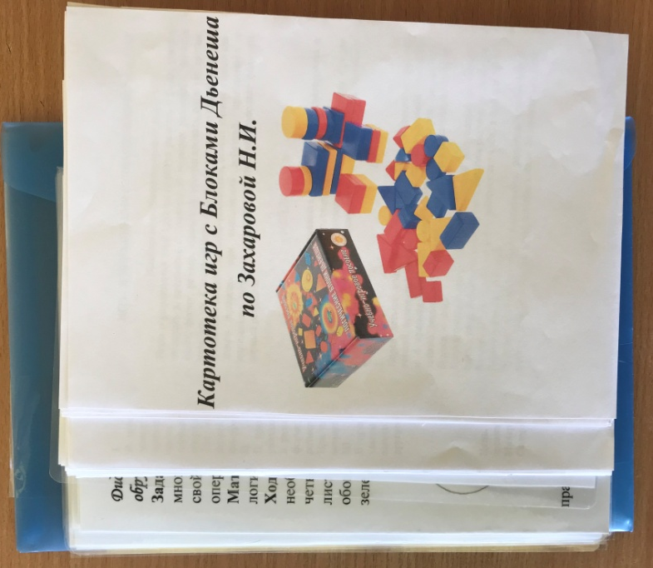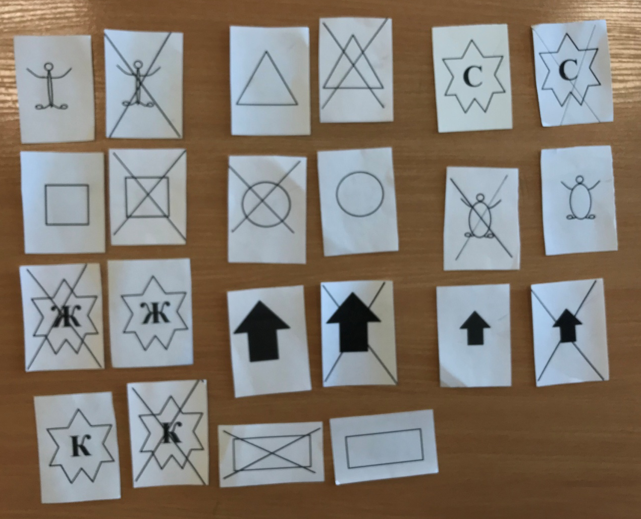

В группе создан уголок , где дети могут самостоятельно воспользоваться Блоками Дьенеша для игр.
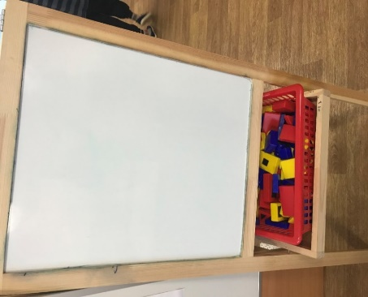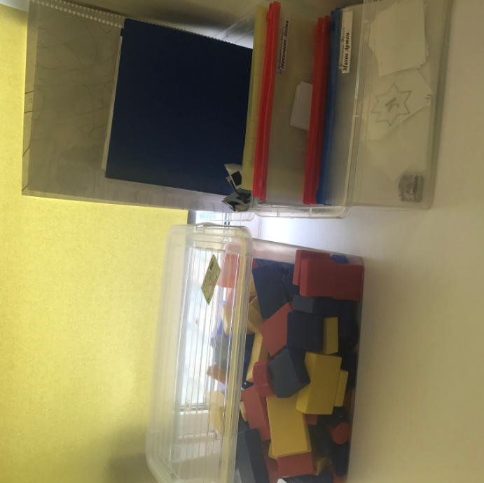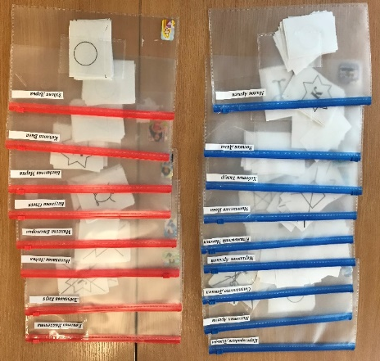

Для удобства использования блоков Дьенеша в непосредственно образовательной деятельности, блоки разложили по контейнерам.

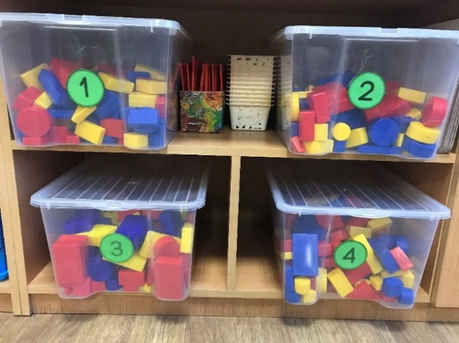

Игры, которые использовались для развития интеллектуальных способностей:

Задания для развития умения выявлять и абстрагировать свойства («Автотрасса», «Необычные фигуры», «Волшебный сундучок»)
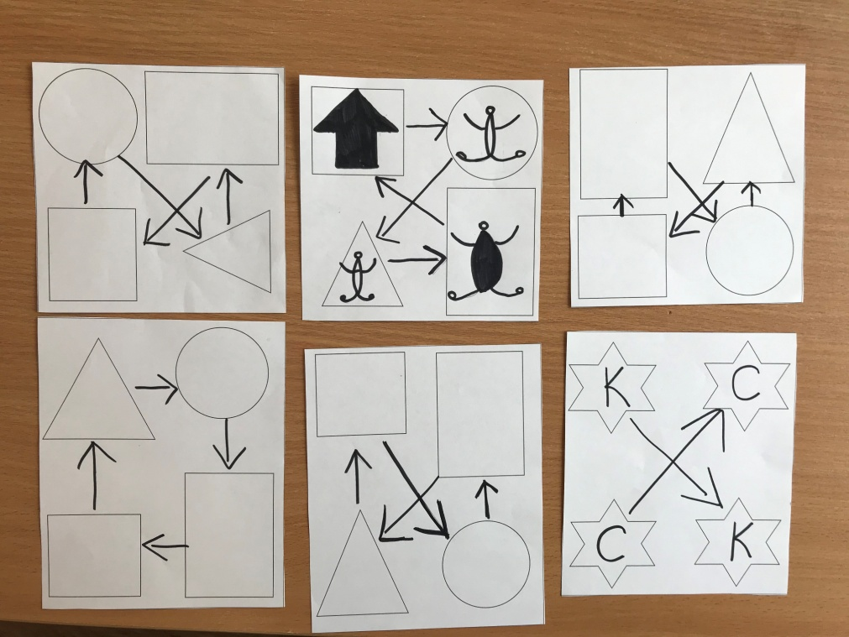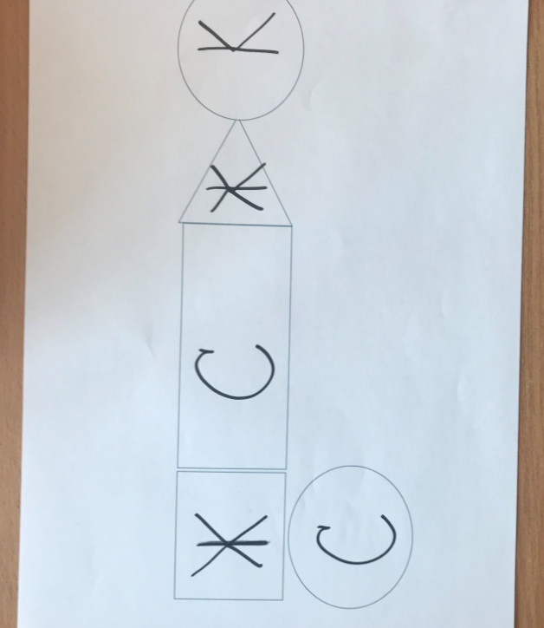

Задания для развития умения сравнивать предметы по их свойствам («Дорожки для 3 поросят», «Второй ряд», «Угощение для медвежат»).
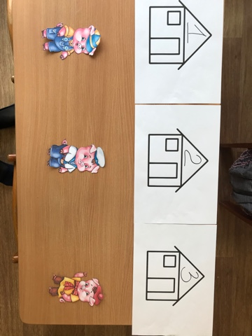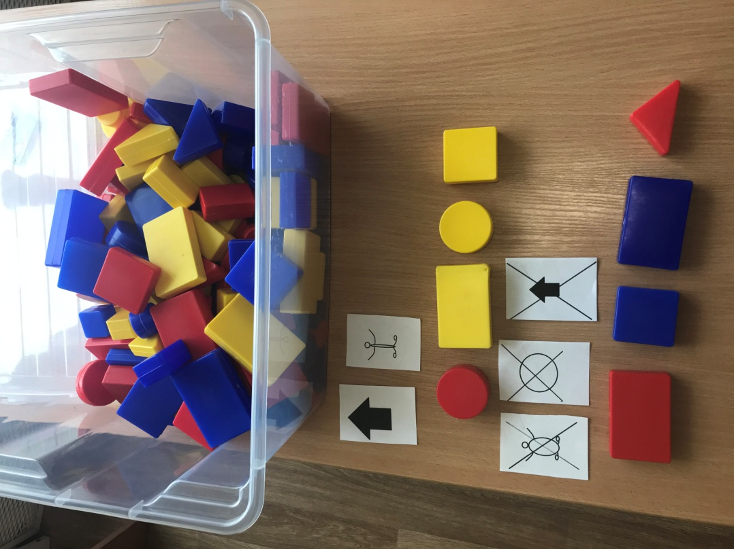

Задания для развития действий классификации и обобщения
(«Засели домики», «Угадай фигуру», «В гостях у Винни Пуха и Пяточка»).
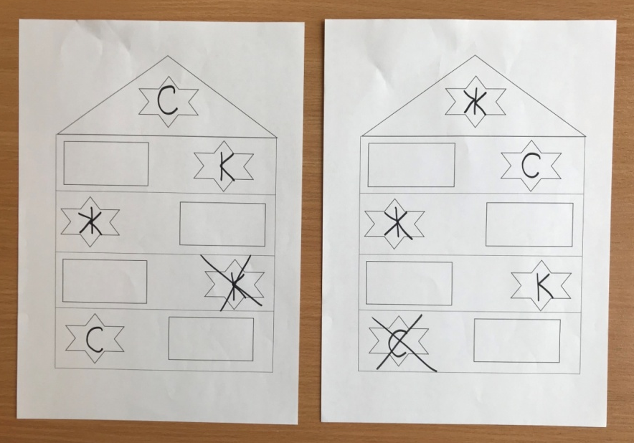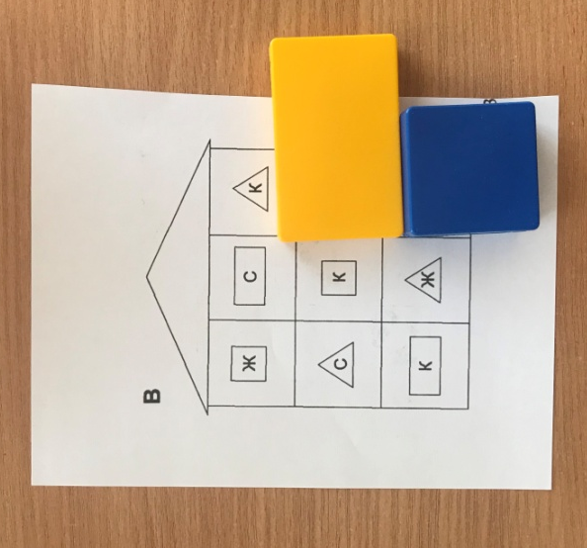

Задания для развития способностей к логическим действиям и операциям
(«Заколдованная фигура», «Волшебный лес», «Поиск сокровищ»).
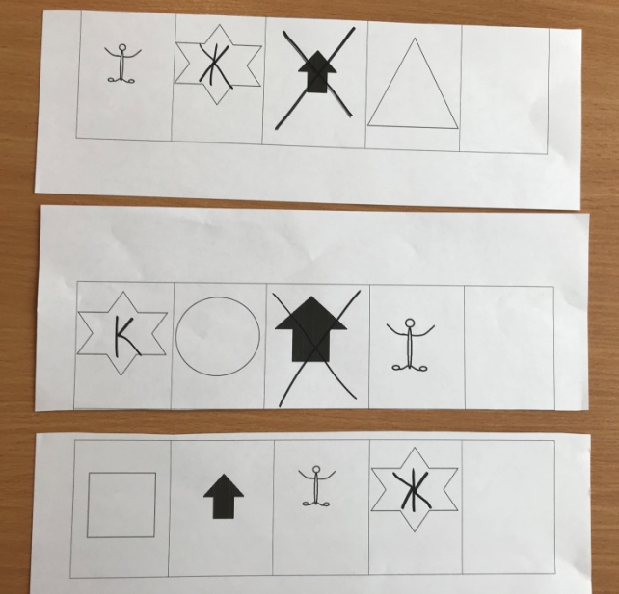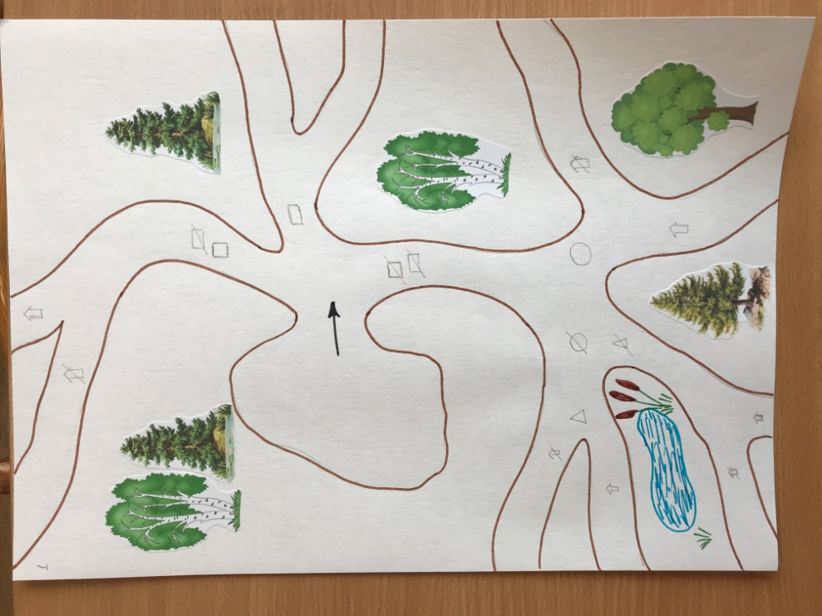

Вывод: Анализируя уже проделанную работу, можно сделать выводы о том, что отмечается положительная динамика у детей в игре с логическими блоками Дьенеша. Заметно развиваются мыслительные процессы. А системное применение логических блоков способствует эффективному и качественному формированию математических представлений дошкольников и дает ощутимые положительные результаты.
Данная работа заключается в том, чтобы показать педагогам работающими с детьми дошкольного возраста, развивающие возможности логических блоков Дьенеша и пути их использования при организации работы по логико-математическому развитию детей дошкольного возраста.

Подготовила воспитатель высшей категории: Левенко И.В.

